ORDENANZA Nº 12641

EL HONORABLE CONCEJO MUNICIPAL DE LA CIUDAD DE SANTA FE DE LA VERA CRUZ, SANCIONA LA SIGUIENTE

O R D E N A N Z A

Art. 1º: Los Administradores de Consorcios de Propiedad Horizontal deben realizar la rendición de expensas de los consorcios que administran según las pautas establecidas en el Anexo Nº 1 que conforman el "modelo único de liquidación de expensas". El modelo podrá adecuarse a las condiciones de cada consorcio pero debe respetar sin excepción la información obligatoria que se detalla a continuación:
- Datos del consorcio y su administrador (nombre, domicilio, teléfono,
C.U.I.T. o C.U.I.L., Nº de inscripción en el registro que prevé la Ordenanza Nº 12.603);
- Constituir un domicilio legal en la Ciudad de Santa Fe;
- Detalle de los ingresos y egresos del mes anterior y del total de rubros e importes componentes del activo y pasivo;
- Nombre y cargo del personal del consorcio, indicando su categoría, Nº de C.U.I.L., sueldo básico, horas extras detalladas, período al que corresponde el pago, detalle de descuentos y aportes por cargas sociales a cargo del consorcio con indicación de sus respectivos períodos (en caso de corresponder);
- Detalle de los pagos por suministros, servicios y abonos a contratistas, indicando trabajo realizado, importe total y en su caso, cantidad de cuotas y número de cuota que se abona;
- Detalle de pagos por seguros, indicando nombre de la compañía, número de póliza, fecha de contratación y vigencia, tipo de seguro y número de la cuota que se abona;

ORDENANZA Nº 12641
- Detalle de los honorarios por administración, importe total y período al que corresponde, en caso de corresponder;
- En caso que existieran juicios por cobro de expensas o por otras causas en los que el consorcio sea parte, se indicará en la liquidación mensual todos los datos del mismo (número de juzgado interviniente, expediente, carátula, objeto y estado) y capital reclamado;
- Incluir el resumen de movimientos de la cuenta bancaria del consorcio correspondiente al mes anterior (en el caso de corresponder);
- Detallar los movimientos mensuales del fondo de reserva, indicando el saldo al inicio, reposición del mes, gastos en los cuales se aplicó y saldo al finalizar el período;
- Discriminar las expensas ordinarias y extraordinarias, con detalle pormenorizado de gastos correspondientes a cada concepto, indicando los montos totales a abonar, generando un comprobante de pago para las expensas ordinarias y otro para expensas extraordinarias, cada recibo a nombre de quien se encuentre obligado al pago;
- Colocar al pie de la liquidación de expensas una leyenda con la definición de expensa ordinaria y extraordinaria, según la conceptualización contenida en el Código Civil y Comercial Nacional vigente, conforme al texto indicado en el artículo 2º de la presente.
Art. 2º: A fin de cumplimentar con lo dispuesto en el artículo precedente, sin que implique contradecir o establecer un estatus supletorio al instituido por el orden jurídico vigente, se entenderá por expensa ordinaria y extraordinaria lo siguiente:
Expensa ordinaria: aquella que corresponda o sea imputable a gasto referido al giro normal y habitual, de carácter previsible y periódico, para la conservación de las cosas y partes comunes e indivisas de la propiedad horizontal. A título enunciativo, se incluyen las erogaciones realizadas en

ORDENANZA Nº 12641
concepto de mantenimiento de cosas y espacios de uso común, abono, gasto de portería, limpieza, impuestos, entre otros gastos no atribuibles a las unidades funcionales.
Expensa extraordinaria: aquellos gastos para la conservación de las cosas y partes comunes e indivisas de la propiedad horizontal que no encuadren como expensa ordinaria, por su naturaleza excepcional, atípica, de carácter imprevisible y/o inhabitual, tales como los gastos realizados en concepto de arreglos, reparaciones, roturas, gastos de juicios, indemnización, entre otros.
Art. 3º: Los administradores de consorcios deben entregar a los copropietarios y/o inquilinos las liquidaciones de expensas en soporte papel o enviar por correo electrónico en formato digital, a opción del obligado del pago, efectuadas de conformidad con lo previsto en el artículo 1º, poniendo a disposición todos los comprobantes respaldatorios. En el caso que los copropietarios y/o inquilinos individualmente o en conjunto, deseen sustituir el envío de las liquidaciones respectivas, de formato papel a una versión digital o viceversa, deberán solicitarlo expresamente.
Art. 4º: Los administradores de consorcios deberán extender los recibos de pagos de expensas, de acuerdo a la normativa vigente.
Art. 5º: La Oficina Municipal del Inquilino pondrá a disposición en el sitio web santafeciudad.gov.ar, los modelos digitales indicados en los artículos precedentes.
Art. 6º: Facúltase a la Oficina Municipal del Inquilino a realizar acciones y medidas que fomenten una relación racional y adecuada entre el consorcista, el Consejo de Administración y el Administrador de Consorcios.
Art. 7º: Comuníquese al Departamento Ejecutivo Municipal.

SALA DE SESIONES, 27 de junio de 2019.-
Presidente: Sr. Sebastián Atilio Alberto Pignata Secretario Legislativo: Abog. Mariano Manuel Bär

Expte.CO-0062-01592141-4(PC)

ORDENANZA Nº 12641
ESTADO DE CUENTAS Y PRORRATEO
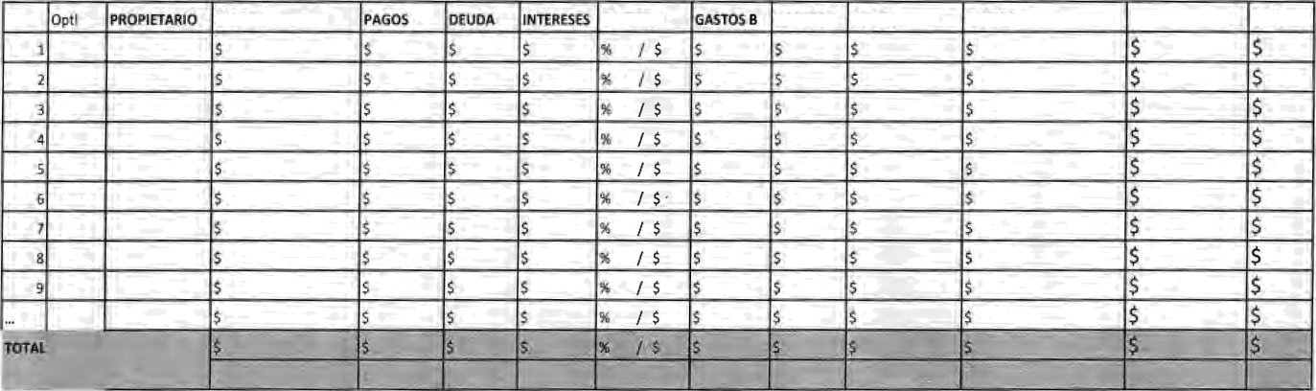
U.F
SALOO ANTERIOR
GASTOS A
GASTOS C CUOTA EXTRA GASTOS PARTICULARES REDONDEO TOTAL

DEPOSITO 0 TRANSFERENCIA

